Sistemas de gestión empresarial
Resultados de aprendizaje y criterios de evaluación.
1. Identifica sistemas de planificación de recursos empresariales y de gestión de relaciones con clientes (ERP-CRM) reconociendo sus características y verificando la configuración del sistema informático.

Criterios de evaluación:

a) Se han reconocido los diferentes sistemas ERP-CRM que existen en el mercado. - Buscais en Google.

En primer lugar ,un ERP es un programa que gestiona procesos, en cambio un CRM (Customer Relationship Management o Gestión de Relaciones con el Cliente, en español) es un sistema que permite gestionar la relación con los clientes.
Un ejemplo seria esta web que tiene mucho contenido muy interesante y un video explicativo de lo que engloba cada modulo.
https://www.holded.com/es/erp
Holded proporciona un ERP en la nube para pymes y emprendedores, lo que permite que todo tu negocio este conectado en el mismo sitio: facturación, contabilidad, recursos humanos, CRM y mucho más.

EJEMPLOS DE ERP

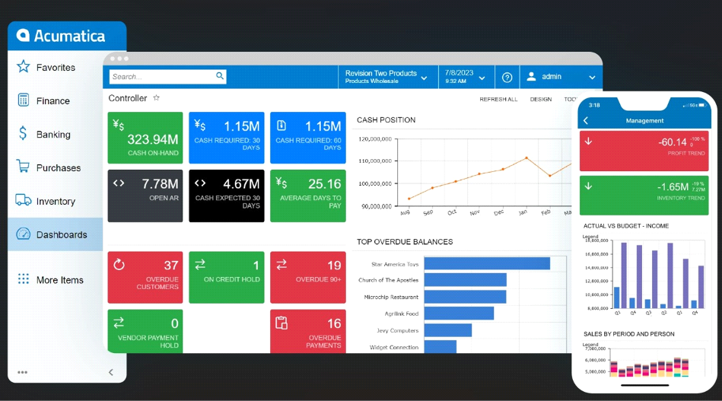
En este caso vemos un software para el registro contable principal de una empresa. Rastrea todas las transacciones financieras y se utiliza para generar los estados financieros de la empresa, incluyendo el Estado de Resultados y el Balance General.
odoo
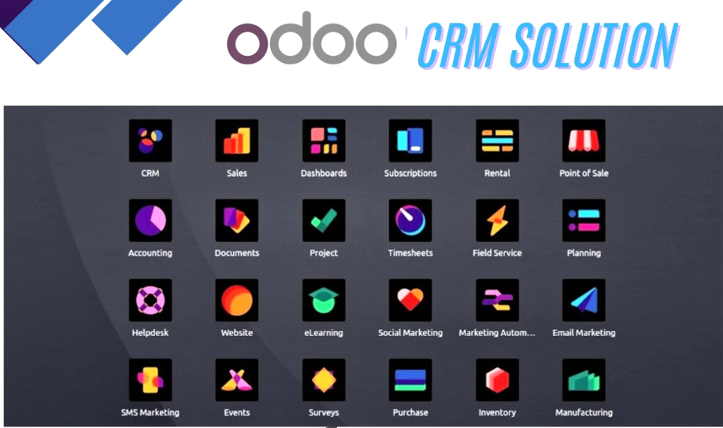
Mis servicios incluyen:
Configuración personalizada del módulo CRM de Odoo
Desarrollo de canales de venta personalizados
Implementación de formularios y encuestas personalizadas
Personalización de los flujos de trabajo de Odoo CRM
Integración con otros módulos de Odoo
Integración con servicios de terceros
Soporte y mantenimiento continuo

https://www.myerp-software.de/ERP%20Screenshots
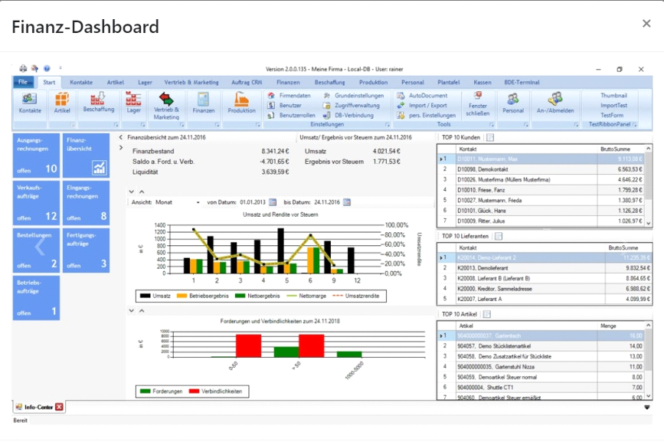

EJEMPLOS DE CRM

https://www.aurorasolutions.ca/wp-content/uploads/2017/12/Aurora-CRM-ScreenShot.gif

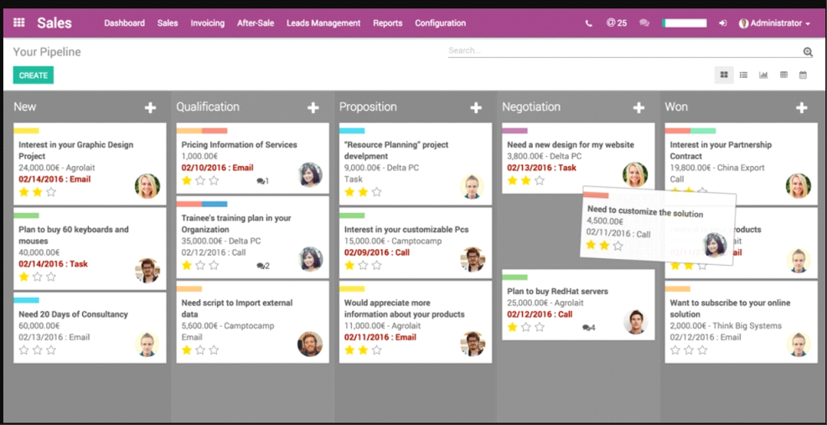

https://www.semrush.com/
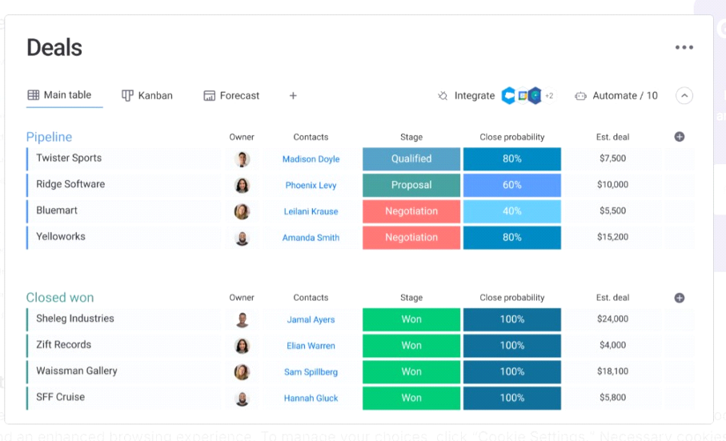

b) Se han identificado los diferentes tipos de licencia de los sistemas ERP-CRM. - De momento no

c) Se han comparado sistemas ERP-CRM en función de sus características y requisitos. - Analizamos a grandes rasgos, a partir de la investigación realizada con anterioridad, las zonas que podŕia tener nuestro CRM, contabilidad, facturación, clientes, etc etc
Las características y/o composición de los ERP .
Un ERP (Enterprise Resource Planning o Planificación de Recursos Empresariales) es un sistema de software integrado que ayuda a las empresas a gestionar y automatizar sus procesos clave en diversas áreas. Un ERP suele contener los siguientes módulos o componentes:

Gestión financiera:
Libro mayor (General Ledger): Registra todas las transacciones financieras y ayuda a generar estados financieros.
Cuentas por pagar (AP): Gestión de pagos y control de deudas a proveedores.
Cuentas por cobrar (AR): Gestión de facturación y cobro de deudas de clientes.
Gestión de tesorería: Seguimiento de flujos de caja y gestión de pagos.
Control de presupuestos: Seguimiento de presupuestos y gastos.
Gestión de inventarios:

Control de inventarios: Seguimiento de niveles de stock, rotación de inventarios y ubicación de productos.
Gestión de almacenes: Gestión de entradas, salidas y reubicaciones de productos en almacenes.
Gestión de compras:

Proveedores: Registro y gestión de proveedores.
Pedidos de compra: Automatización de las órdenes de compra, incluyendo cotizaciones y aprobaciones.
Recepción de mercancías: Registro y control de las entradas de mercancías.
Gestión de ventas:

Pedidos de clientes: Registro de pedidos y cotizaciones de ventas.
Facturación: Generación y gestión de facturas a clientes.
Gestión de relaciones con los clientes (CRM): Información sobre clientes y seguimiento de ventas y oportunidades comerciales.
Gestión de producción:

Planificación de la producción: Programación y gestión de la fabricación de productos.
Control de calidad: Verificación de que los productos cumplen con los estándares de calidad.
Gestión de materiales (MRP): Planificación y control del uso de materiales para la producción.
Gestión de proyectos:

Planificación de proyectos: Definición y seguimiento de hitos, tareas y asignación de recursos.
Control de costes: Seguimiento de los costes asociados a cada proyecto.
Recursos humanos (RRHH):

Gestión de empleados: Almacenamiento de datos de empleados como información personal, contratos, y evaluaciones de desempeño.
Nómina: Automatización del cálculo de sueldos, impuestos, y beneficios.
Reclutamiento y selección: Herramientas para gestionar el proceso de contratación.
Gestión de la cadena de suministro (SCM):

Planificación de demanda: Análisis y previsión de la demanda de productos.
Gestión de transporte y logística: Coordinación de envíos y distribución de productos.
Informes y análisis:

Dashboards e informes: Herramientas de análisis que proporcionan reportes financieros, operativos, y de rendimiento.
Business Intelligence (BI): Funcionalidades avanzadas de análisis de datos y generación de informes personalizados.
Gestión de servicios:

Atención al cliente: Registro y seguimiento de solicitudes de clientes, servicio postventa, y gestión de tickets.
Gestión de contratos: Administración de acuerdos y contratos con clientes.
Integraciones:
Un ERP también permite la integración con otros sistemas, como CRM, plataformas de comercio electrónico, aplicaciones de contabilidad, entre otros, para centralizar toda la información en un solo lugar.

La principal ventaja de un ERP es que permite que todos estos módulos trabajen de manera interconectada, brindando una visión global y en tiempo real de las operaciones de la empresa.

Las características y/o composición de los CRM.
Un CRM (Customer Relationship Management, o Gestión de las Relaciones con los Clientes) es un sistema o software diseñado para gestionar las interacciones y relaciones de una empresa con sus clientes actuales y potenciales. Un CRM suele contener los siguientes elementos:

Gestión de contactos: Base de datos donde se almacenan detalles importantes sobre clientes, leads y prospectos, como nombres, direcciones de correo electrónico, teléfonos, empresas, y más.

Historial de interacciones: Registro de todas las interacciones con cada cliente o lead, incluidas llamadas telefónicas, correos electrónicos, reuniones, y chats. Esto permite un seguimiento detallado de las comunicaciones.

Gestión de ventas: Herramientas para gestionar el proceso de ventas, desde la identificación de un lead hasta el cierre de una venta. Incluye el seguimiento de oportunidades, pronósticos de ventas y pipeline de ventas.

Automatización de marketing: Funciones para automatizar campañas de marketing, segmentar clientes según su comportamiento, y medir la efectividad de las campañas.

Gestión de tareas y actividades: Permite asignar tareas y hacer seguimiento de actividades pendientes para garantizar que no se pierdan oportunidades o compromisos con los clientes.

Informes y análisis: Herramientas de informes que proporcionan análisis sobre ventas, comportamiento de los clientes, rendimiento del equipo, entre otros, para ayudar a tomar decisiones basadas en datos.

Integraciones: Capacidad para integrarse con otras herramientas como correo electrónico, aplicaciones de gestión empresarial (ERP), software de contabilidad, redes sociales, etc.

Servicio al cliente: Módulos para gestionar tickets de soporte, solicitudes y problemas de los clientes, permitiendo un servicio postventa eficiente.

Estos componentes permiten a las empresas gestionar de manera más eficiente sus relaciones con los clientes, mejorar el servicio al cliente y aumentar las ventas.

En este ejemplo de web https://www.holded.com/es/erp encontramos lo siguiente;
------ EXTRAIDO DE ESA WEB ----
Facturación- Automatiza todos los aspectos de tu facturación y emite facturas electrónicas.
Inventario- Monitoriza tu stock en tiempo real, controla su evolución y crea pedidos de fabricación de manera eficiente.
Contabilidad- Hasta el 95% de las tareas contables automatizadas y los libros diarios siempre actualizados.
CRM y Proyectos- Control de las oportunidades de venta desde el inicio y gestión detallada de los proyectos.
Bancos- Todos los movimientos bancarios sincronizados y visibles desde un mismo lugar.
Equipo- Datos de nóminas, vacaciones y registros conectados a la contabilidad para tener el máximo control.
-------EXTRAIDO DE LA WEB------------

¿Qué es un software CRM?
CRM significa Customer Relationship Management, que se traduciría por Gestión de Relaciones con el Cliente. En resumen, un CRM es el programa informático usado para la gestión total de todos los aspectos relacionados con tus clientes. Esto es, marketing, gestión de ventas, servicio posventa o atención al cliente.

Podríamos traducirlo en una especie de lista de contactos más elaborada que reúne una gran cantidad de información de tus clientes actuales y potenciales: empleados, facturas, comunicaciones recientes, impagos, etc. Esto hace tu trabajo y el de tu equipo más fácil y rápido, sin olvidar que también fortalece enormemente la relación con el cliente.

d) Se ha identificado el sistema operativo adecuado a cada sistema ERP-CRM - Antiguamente se hacian para un sistema operativo como aplicación de escritorio, pero nosotros lo hacemos via servidor web, con lo cual eso quiere decir que el servidor tendrá que tener un SSOO concreto (o no), y el cliente podrá o no tener un sistema operativo concreto.

Las Recomendaciones Generales:
Windows Server: Adecuado para empresas que prefieren un entorno Microsoft o que usan software específico que está más optimizado para Windows, como Microsoft Dynamics y SAP Business One.

Linux (Ubuntu, CentOS, RHEL, SUSE): Ideal para empresas que buscan estabilidad, seguridad, y un entorno de código abierto. Linux es muy popular para sistemas ERP como Odoo, SAP S/4HANA, y ERPNext.

Sistemas Operativos en la Nube: Cuando se trata de soluciones en la nube, el sistema operativo subyacente no es tan relevante para los usuarios finales, ya que las soluciones como Salesforce, NetSuite, y Dynamics 365 son accesibles a través de un navegador web y no requieren instalación de software a nivel local.

A modo de conclusión para cada caso en concreto lo adecuado sería;
Para ERP en servidores locales, Windows Server es adecuado para soluciones como Microsoft Dynamics y SAP Business One, mientras que Linux es preferido para sistemas como Odoo, SAP S/4HANA y ERPNext.
Para CRM, Windows es común para Dynamics 365, pero Linux funciona bien para sistemas como SuiteCRM y SugarCRM.
En soluciones en la nube, el sistema operativo del servidor ya no es un factor clave, ya que los usuarios acceden al software a través de la web.

En el caso de uno de nuestros ejemplos anteriores .
https://www.holded.com/es/crm-online
Un CRM online es, a todos los efectos, un software CRM al uso, excepto que no tienes que descargarte ningún programa para acceder, ni para hacer tus acciones. Por ejemplo, Holded es un software online, así que todas las herramientas son accesibles desde cualquier lugar y la información se mantiene siempre actualizada.

e) Se ha identificado el sistema gestor de datos adecuado a cada sistema ERP-CRM. - Listad los sistemas de gestión de dato que conocemos hasta el momento. e indicamos cual hemos cogido y por que- podéis aprovechar para hablar de los microservicios, fullstack

Microservicios y Fullstack: Conceptos Clave
En el mundo de la tecnología, términos como microservicios y fullstack son muy comunes y cada vez más relevantes debido a su uso en el desarrollo de software moderno. Ambos conceptos son esenciales para comprender cómo se crean y gestionan las aplicaciones actuales.

Microservicios
Los microservicios son un enfoque en la arquitectura de software que divide una aplicación grande en varias partes más pequeñas e independientes, conocidas como servicios. Cada uno de estos servicios realiza una tarea específica y puede funcionar por separado del resto de la aplicación.

Cada microservicio es autónomo, lo que significa que puede desarrollarse, probarse y actualizarse sin afectar a los otros servicios. Esta independencia permite a las empresas escalar o mejorar una parte específica de la aplicación sin tener que modificar todo el sistema. Los microservicios se comunican entre sí a través de APIs, lo que facilita la conexión entre diferentes servicios.

Ventajas:

Escalabilidad: Solo se aumentan los recursos en los servicios que lo necesitan, lo que mejora el rendimiento y reduce los costos.
Flexibilidad: Los microservicios permiten usar diferentes lenguajes de programación o tecnologías para cada parte del sistema.
Despliegue independiente: Se pueden actualizar y desplegar sin interrumpir el funcionamiento de toda la aplicación.
Desventajas:

Complejidad: Manejar varios servicios independientes puede complicar la gestión del sistema.
Sobrecarga operativa: Requiere más infraestructura y herramientas para su correcto funcionamiento y monitoreo.
En resumen, los microservicios permiten crear aplicaciones más flexibles y escalables, pero a costa de una mayor complejidad en su administración.

Fullstack
El término fullstack se refiere a un desarrollador que tiene conocimientos tanto del frontend como del backend de una aplicación. El frontend es la parte que los usuarios ven y con la que interactúan, como las páginas web o las aplicaciones móviles. El backend, por otro lado, es la parte que no se ve, donde se gestionan los datos y se ejecuta la lógica de la aplicación.

Un desarrollador fullstack es capaz de trabajar en ambas áreas. Esto incluye el diseño de interfaces de usuario (frontend), la lógica de negocio y las bases de datos (backend), e incluso puede ayudar en el despliegue de la aplicación en servidores o en la nube.

Ventajas:
Versatilidad: Un desarrollador fullstack puede trabajar en cualquier parte del proyecto, lo que le permite tener una visión completa de la aplicación.
Mejor comunicación: Al entender tanto el frontend como el backend, un fullstack developer puede facilitar la integración entre diferentes partes del equipo de desarrollo.
Ahorro de costos: Las empresas pueden contratar menos personal, ya que un solo desarrollador puede cubrir varias áreas.

Desventajas:
Conocimientos generales: Aunque un fullstack developer tiene habilidades amplias, es posible que no sea un experto en áreas específicas.
Carga de trabajo: Manejar tanto el frontend como el backend puede resultar abrumador y dificultar la especialización en áreas más profundas.
En conclusión, un desarrollador fullstack es alguien que tiene una amplia gama de habilidades que le permiten trabajar en todos los aspectos de una aplicación, desde la interfaz de usuario hasta la base de datos.

Comparación y Conclusión
Mientras que los microservicios son una forma de organizar la arquitectura de una aplicación en partes más manejables y escalables, el desarrollador fullstack es una persona con las habilidades para trabajar tanto en el desarrollo del frontend como en el backend. Ambos conceptos están muy relacionados con la creación de aplicaciones modernas y eficientes, y son muy importantes en el desarrollo de software actual.

f) Se han verificado las configuraciones del sistema operativo y del gestor de datos para garantizar la funcionalidad del ERP-CRM. -
XAMPP es una excelente herramienta para crear un entorno de desarrollo local, donde puedes probar y desarrollar aplicaciones web con facilidad. Dentro de XAMPP, phpMyAdmin es una de las aplicaciones más útiles para gestionar bases de datos sin complicaciones, todo a través de una interfaz gráfica accesible. Con estos dos programas, los desarrolladores tienen todo lo necesario para trabajar en proyectos web desde su ordenador local antes de ponerlos en producción.

g) Se han documentado las operaciones realizadas. - Contadme a full todo lo que habéis programado en la aplicación.
Pasos seguidos:
0. Creo la base de datos , las tablas y introduzco datos en ella , sobre usuarios y aplicaciones.
1. Creo un index html en donde pondre la estructura de mi login y las rutas donde tengo las imagenes con el fondo y el icono.
2. Creo un estilologin.css en donde determino como quiero que se muestre ; hago un #formlogin ,determino el estilo del boton, el placeholder ...
3. Creo login.js en esta la funcion principal , captura los datos del formulario y manda una petición al servidor. Con los parametros usuario y contrasena . En función de la respuesta del servidor ok o ko , redirijo a la página de escritorio o muestro un mensaje de error y recargo el login .
4. el loginusuario.php recibe la petición del formulario , se conecta a la base de datos y lanza una consulta sobre la tabla usuarios , buscando un registro que tenga la contraseña y el usuarios introducidos.
5. en lista_aplicaciones..php me conecto a la base de datos y lanzo una consulta para obtener las aplicaciones que estan activos y devuelvo la respuesta
6. Carpeta escritorio, creo la pagina index.html dentro de la carpeta con un fichero javascript comportamiento que se encargará de realizar la llamada a lista_aplicaciones.php y por cada registro que me devuelve clono un elemento html al que cambio el nombre y la imagen y lo añado al documento html.

XXXXXXXXXXXXXXXXXXXXXXXXXXXXXXXXXXXXXXXXXXXXXXXXXXXX

2. Implanta sistemas ERP-CRM interpretando la documentación técnica e identificando las diferentes opciones y módulos.

Criterios de evaluación:
a) Se han identificado los módulos que componen el ERP-CRM.

Estamos trabajando sobre modulo CRM y otro de ERP, pero que realmente estamos trabajando sobre un supercontrolador que luego nos servirá para personalizarlo cada modulo que vayamos incorporando, pero estamos creando una base fuerte de inicio que nos servira en un futuro.

b) Se han realizado diferentes tipos de instalaciones.

En base a las tecnologías que estamos usando hasta el momento (stack LAMP), cual sería el proceso de migración previsto en el caso de que finalicemos el desarrollo en nuestro equipo, y lo queramos migrar.

En mi caso he tenido crear un entorno de desarrollo local , para he tenido que instalar el xampp (para levantar un navegador web apache ), un contenedor de bases de datos en Docker Destktop(dam2) y el Bbeaver para trabajar sobre la base de datos.

Por medio de esta ruta C:\xampp\htdocs\proyecto estoy trabajando en mi pc y voy cambiando según la versión y por esa otra lo trabajo desde el navegador web que enlaza en mi localhost http://localhost/proyecto/ .

c) Se han configurado los módulos instalados.

El controlador de datos que gestiona el servidor (lo creamos en acceso a datos) y el select con buscador (lo creamos en desarrollo de interfaces).

e) Se ha verificado el funcionamiento del ERP-CRM.

Cada vez que realizamos un desarrollo, un cambio, una integración, lo cómo probamos en el software desarrollado y actualizamos en el caso de que no funcione y vamos realizando poco a poco las modificaciones correspondientes. En caso de ser con javascript usamos el Debbuger el cuál se usa para inspeccionar y depurar el código, permitiéndote analizar su comportamiento en tiempo de ejecución. Es especialmente útil cuando necesitas resolver errores o entender cómo fluye tu programa.

XXXXXXXXXXXXXXXXXXXXXXXXXXXXXXXXXXXXXXXXXXXXXXXXXXXXXXXXXXXXXXXX
3(4). Realiza operaciones de gestión, consulta y análisis de la información siguiendo las especificaciones de diseño y utilizando las herramientas proporcionadas por los sistemas ERP-CRM.

Criterios de evaluación:

a) Se han utilizado herramientas y lenguajes de consulta y manipulación de datos proporcionados por los sistemas ERP-CRM.
Para toda las consultas y manipulación de datos en las tablas utilizamos el componente del supercontrolador. Este tiene un código generico que nos permite cargar los datos de las tablas y realizar actualizaciones sobre los mismos.
La parte visual llama al supercontrolador y con los datos de respuesta dibuja una tabla con filtros en las cabeceras y permite modificar y borrar los datos.
Por un lado realizamos una llamada para identificar las cabeceras de la tabla que se corresponden con las columnas y con ellas generamos la información necesaria para pintar la primera parte de la tabla
/?o=columnastabla&tabla=clientes
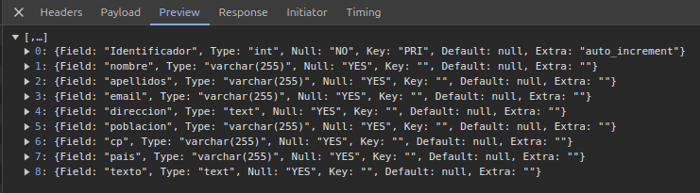
Y por otro lado obtenemos los datos
/?o=tabla&tabla=clientes
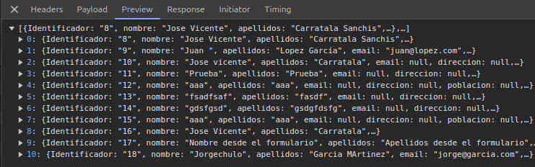
b) Se han generado formularios.

Para los usuarios registrados, cada pantalla de datos tiene su propio formulario que se completa con la información de la tabla sobre la que queremos trabajar.
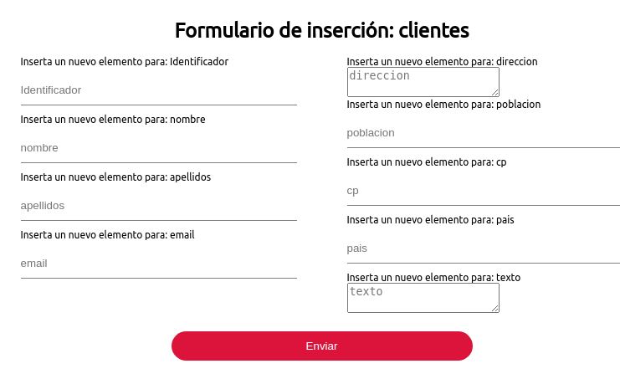
Para los usuario no registrados, disponemos de un endpoint que carga diferentes tipos de formularios en función de lo que le indicamos.
/formularios/?f=coches
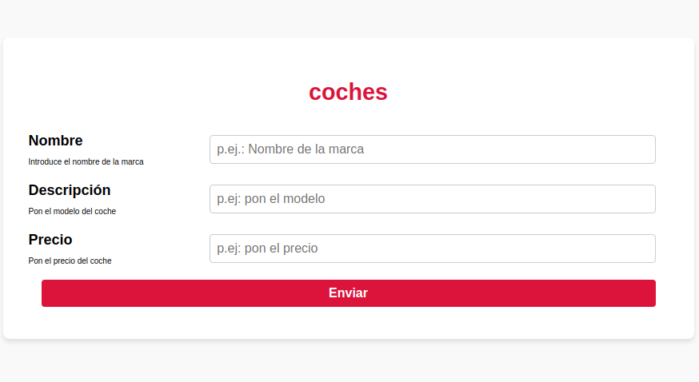
Este formulario nos genera un archivo de tipo json con los datos introducidos en el formulario en la carpeta docs/coches

c) Se han generado informes.
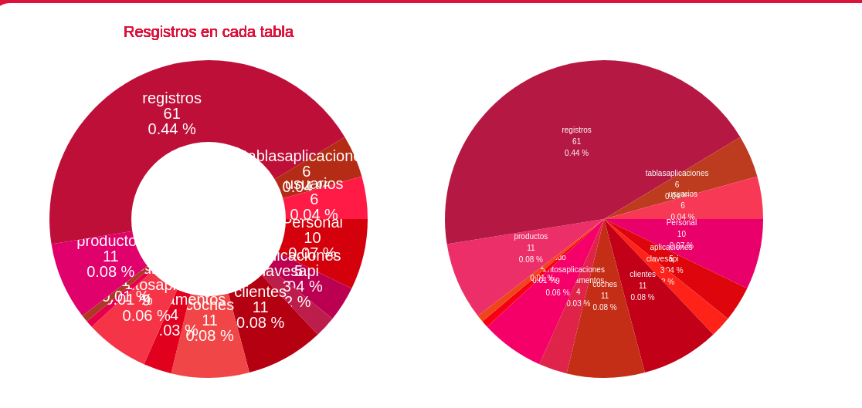
Aprovechando la funcionalidad de la librería JVGrafica podemos crear 2 tipos de graficos, uno de tarta y otro de anillo. Ambos graficos utilizan los mismos datos pero los representan con tipos de gráficos diferentes.
d) Se han exportado datos e informes.
A traves del modulo de Business Analytics podemos exportar los datos en formato html creando dinamicamente una tabla html con la información de las tablas de la base de datos que tenemos. Además podemos seleccionar que columnas queremos mostrar y cuales no.
He añadido código que permite obtener los datos, en lugar de html, en formato json con los campos seleccionados.

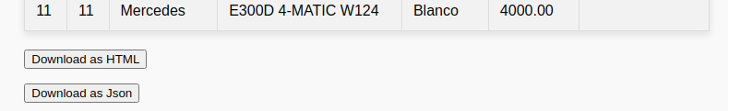
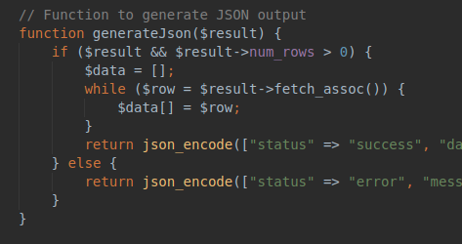

Por otro lado, también disponemos de una api que nos permite devolver toda la información en formato json sobre los pedidos que tienen nuestros clientes.

e) Se han automatizado las extracciones de datos mediante procesos.
He creado un script que permite crear una copia de todas las tablas creando tablas nuevas con el mismo nombre pero con un timestamp concatenado en el nombre, asi, cuando se quiere hacer una copia de seguridad se identifican las tablas por el timestamp. Esto permite tener varias copias de seguridad de las tablas.
Cada vez que se invoque al fichero /servidor/backup.php se realizará una copia del mismo.

f) Se ha verificado el rendimiento del sistema ERP-CRM.

A partir del código utilizado en el proyecto tomato, tomamos muestras diferentes indicadores del rendimiento del ordenador y generamos imágenes con gráficas para ver visualmente el rendimiento que se ha obtenido.
/servidor/tomato.php
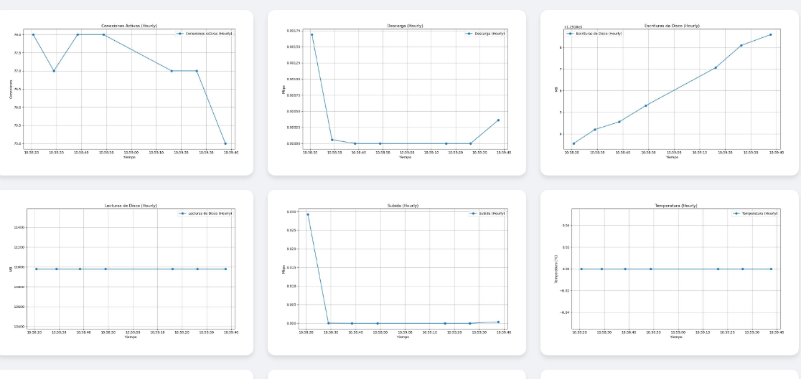
XXXXXXXXXXXXXXXXXXXXXXXXXXXXXXXXXXXXXXXXXXXXXXXXXXXXXXXXXXXX

4(3). Adapta sistemas ERP-CRM identificando los requerimientos de un supuesto empresarial y utilizando las herramientas proporcionadas por los mismos.

Criterios de evaluación:

a) Se han identificado las posibilidades de adaptación del ERP-CRM.

Hasta el momento hemos estado trabajando con la aplicación desde un punto de vista genérico pero a continuación en este apartado lo que quiero que me expliques es cómo se puede personalizar la implantación del sistema de gestión empresarial que estamos desarrollando a múltiples escenarios y a múltiples tipos de empresa
El supercontrolador nos limita a mostrar información unicamente sobre una tabla a la vez. Podríamos tener información personalizada creando pantallas que realicen consultas a diferentes tablas, como tener un listado de clientes y al pulsar sobre alguno de ellos, que nos muestre información sobre sus pedidos, etc.
Esto también es posible hacerlo a través del supercontrolador puesto que se puede saber que tablas tienen claves ajenas con otras tablas y podríamos hacer un código para eso. Pero puede que no nos interese ver todas esas relaciones y unicamente algunas.

b) Se han adaptado definiciones de campos, tablas y vistas de la base de datos del ERP-CRM.

Se ha hecho una aplicación para la gestión de una empresa de compra-venta de coches.
He creado departamentos, esos departamentos tienen aplicaciones, esas aplicaciones tienen tablas.
Los usuarios pertenecen a departamentos, por lo que solo pueden interactuar con las aplicaciones y sus correspondientes tablas.
He creado tablas con información relevante para cada una de las aplicaciones y las he enlazado a traves de su tabla “tablasaplicaciones”.
He creado entradas en la tabla “departamentosaplicaciones” para relacionarlos y asi reaprovechar toda la lógica ya creada anteriormente a partir del supercontrolador.
c) Se han adaptado consultas.

En mi caso no he necesitado adaptar consultas puesto que estoy funcionando fuertemente ligada al supercontrolador y este ya se encarga de la gestión para trabajar con todas las tablas. Si los datos se han creado correctamente en la base de datos y sus relaciones están bien creadas, no hay ningún problema.

d) Se han adaptado interfaces de entrada de datos y de procesos.

Se ha añadido una modificación en la vista del supercontrolador que comprueba si la tabla tiene un campo llamado photo en el cual se tiene que guardar la url a una imagen. En la tabla de visualización se comprueba si existe ese campo en la tabla y en lugar de mostrarlo como texto, lo muestra con una etiqueta <img> de html.

f) Se han creado paneles de control.

Dejo funcionando tomato y he creado una pantalla para visualizar las como imágenes datos acerca del estado del servidor.

h) Se han realizado pruebas.

He introducido unos 200 datos y comprobado que todas las páginas cargan correctamente.

j) Se han realizado integraciones con otro sistema de gestión empresarial.

Disponemos de una api para devolver los datos de un cliente con sus pedidos, esta información se devuelve en json,
La api es facilmente ampliable puesto que las funcionalidades están en una carpeta llama inc con scripts que realizan las consultas y devuelven los datos en formato json.

XXXXXXXXXXXXXXXXXXXXXXXXXXXXXXXXXXXXXXXXXXXXXXXXXXXXXXXXXXXX

5. Desarrolla componentes para un sistema ERP-CRM analizando y utilizando el lenguaje de programación incorporado.

Criterios de evaluación:

a) Se han reconocido las sentencias del lenguaje propio del sistema ERP-CRM.

En nuestra aplicación es fácil incluir módulos nuevos puesto que hay que conocer la estructura utilizada por el supercontrolador.
Este consta de diferentes partes incluidas en un fichero.

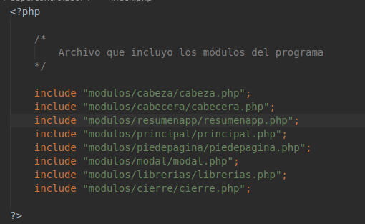

Cada modulo consta de una serie de ficheros para el funcionamiento del mismo.

Unicamente hay que entender en que parte de la página se están incluyendo.
En mi caso, he creado un modulo que incluye una cabecera que obtiene información a partir de una llamada al servidor por javascript y recupera un json en las tablas que contiene la aplicación que en la que nos encontramos dentro del supercontrolador.

Con esta llamada recuperamos el número de registros devueltos y los mostramos justo después de la cabecera.

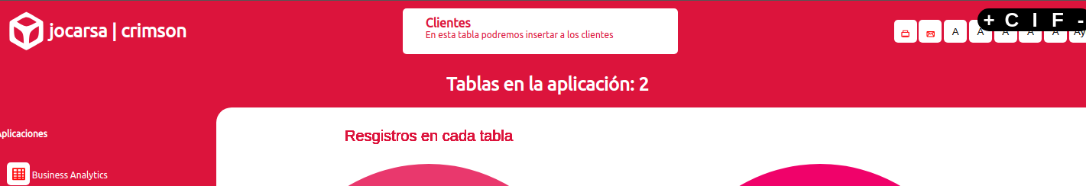

b) Se han utilizado los elementos de programación del lenguaje para crear componentes de manipulación de datos y extracción de información.

Para poder desarrollar módulos en la aplicación es necesario conocer las tecnologías utilizadas y la arquitectura de la aplicación para saber la forma en la que incluir cualquier pieza se integra fácilmente y no rompe la aplicación haciendo que deje de funcionar alguna característica.

c) Se han modificado componentes software para añadir nuevas funcionalidades al sistema.

Si, se ha modificado la tabla principal mostrada por el supercontrolador para que cuando carge una tabla que contenga un campo photo, este lo muestre como una imagen, modificando el texto que mostraba anteriormente por una etiqueta html <img>.
Para esto, se ha detectado en la tabla, cual es el nombre de la columna y si coincide con lo que esperamos realizar esa modificación para mostrarlo de forma visual.

d) Se han integrado los nuevos componentes software en el sistema ERP-CRM.

He creado el modulo resumenapp que muestra el número de tablas con las que va a trabajar ese componente. Se ha seguido la estructura de los módulos ya creados y la integración ha sido muy sencilla.

e) Se ha verificado el correcto funcionamiento de los componentes creados.

Se ha probado con diferentes aplicaciones mostrando los resultados correctos para cada una de ellas.

f) Se han documentado todos los componentes creados o modificados.

El código contiene comentarios que permite a la aplicación “chocolate” la cual genera un markdown con la estructura del proyecto y detalles de los comentarios que encuentra en los ficheros.

g) Se ha analizado la arquitectura del ERP-CRM.

Si, la aplicación es muy completa y permite realizar cambios fácilmente una vez que se conoce como esta construida. La utilidad del supercontrolador permite tener un crud completo para realizar modificaciones sobre 1 tabla con el mismo código, lo cual me ha parecido una idea genial. Según he ido adquiriendo conocimientos y he visto la estrategia de desarrollo, me ha resultado más facil entenderla y entender el por qué de la estructuración de las carpetas con funcionalidades, scripts y lógica separados.
Entiendo el por qué de hacer que el backend devuelva siempre la información como un json y este sea consumidor por el front y planchado sobre la vista. De esta manera, modificar la vista es mucho más sencillo puesto que del backend únicamente necesitamos la información y si lo hubiéramos hecho directamente en php, habría que realizar muchas más modificaciones, además de que no es cómodo trabajar con echos que devuelven código html .

